协同发展背景下京津冀科技资源分布与共享现状分析

杨雨寒¹，闫亚飞¹，张立佳²，姚作芳³，贾 苹¹

(1.中国科学院文献情报中心，北京100190；2.河北省科学院，河北石家庄 050081；3.中国科学院北京分院，北京100190)

摘要：基于京津冀协同发展背景，对京津冀地区的科研投入、产出、相关科技资源分布与协同共享等情况进行调研，揭示三地科技合作现状及面临的问题。研究结果表明：京津冀三地科研投入和投入结构差距巨大，但研发领域相似且各具特色；三地科研产出差距大，但均以当地特色产业为依托；三地科技合作比例偏低，但专利转让相对活跃。目前京津冀科技合作和科技资源共享以“点对点”的形式为主，未来深度的合作尚需政府引导、上层推进，形成以产业链为依托的科技合作形式。
关键词：京津冀地区；科技资源；协同发展；现状分析
中图分类号：F207；G301 文献标志码：A 文章编号：1000-7695（2020）22-0000-00

Analysis on Distribution and Sharing of Science and Technology Resources in Beijing-Tianjin-Hebei Under the Background of Cooperative Development

Yang Yuhan¹, Yan Yafei¹, Zhang Lijia², Yao Zuofang³, Jia Ping¹
(1. National Science Library, Chinese Academy of Sciences, Beijing 100190, China; 2. Hebei Academy Sciences, Shijiazhuang 050081, China; 3. Beijing Branch, Chinese Academy of Sciences, Beijing 100190, China)

Abstract: Based on the background of the coordinated development of the Beijing-Tianjin-Hebei region, this paper focuses on the investigation of their R&D investments, outputs, relevant resources’ distribution and sharing, in order to reveal the status quo and problems of trilateral collaborations. The results indicate that the gap between scientific research investment and investment structure in Beijing, Tianjin and Hebei is huge, but the research and development field is similar and has its own characteristics; the difference of scientific research output between the three places is big, but all rely on the local characteristic industry; the proportion of scientific and technological cooperation between the three places is on the low side, but patent transfer is relatively active. Currently, Beijing-Tianjin-Hebei science and technology cooperation and resource sharing are mainly in the form of "point-to-point", the future deep cooperation still needs government-led and upper-level push, forms the science and technology cooperation form which relies on the industrial chain.
Key words: Beijing-Tianjin-Hebei region; science and technology resources; coordinated development; situation analysis

收稿日期：2020-02-18，修回日期：2020-03-19
基金项目: 中国科学院科技创新项目“面向河北省科技创新与产业升级发展的科技信息服务”（Y9291101）；国家科技图书文献中心专项任务“NSTL支持国家重大战略信息服务”（E01Z1108）；河北省科学院两院合作项目“京津冀科技资源分布与协同发展分析”（191403）

1 研究背景
科技资源为科技活动提供了基本的物质和人才保障，包括科技创新基础、创新人才、创新投入和创新成果等。科技资源是能够直接或间接推动科技进步、技术创新，从而促进区域创新体系发展以及区域经济发展的一切资源。科技资源是跨区域科技协同创新的能量基础，各种资源合理有序流动、共同发挥作用，才能支撑整个创新系统的发展，推进跨区域科技协同创新活动的有效开展^{[1-4]}。
京津冀地区作为国家自主创新战略的重要载体，其目标是要成为创新驱动经济增长的示范区、引领和支撑全国经济社会发展的新引擎、建设具有较强国际竞争力和影响力的世界级城市群。国家和各部委在多层面进行了战略部署、政策规划，政府相关部门已签署相应的合作框架与合作协议，积极推进京津冀协同发展。近年来，京津冀在政府、园区、企业、院校等不同层面的互联互通、区域合作持续加深，产业合作模式更加多样化^{[5-6]}。
自2015年通过《京津冀协同发展规划纲要》对京津冀协同发展作出了战略定位与规划，并对京津冀三省市（以下简称“三地”）的功能进行了定位以来，国家部委、三地政府和三地有关部门出台了多项政策举措支持京津冀协同发展。其中，政策层面出台了《“十三五”时期京津冀国民经济和社会发展规划》《京津冀系统推进全面创新改革试验方案》《京津冀协同发展生态环境保护规划》《京津冀协同发展交通一体化规划》《京津冀人才一体化发展规划（2017－2030年）》等文件，对三地社会发展、产业转移、全面创新改革等作出统筹性的规划与导向，并在生态环境保护、交通一体化等产业方向和人才、空间等领域进行了规划；行动举措层面主要以框架协议和工作方案为主，由三地相关部门签署的框架协议多达10余项，涉及了环保、税收、质量监督、民政事业、安全生产、广告、食品检测、医药耗材、文化旅游等方面。多层面、多角度的政策为京津冀协同发展提供了政策保障，营造了较好的政策环境。
目前，京津冀三地各具特点。北京拥有全国完备的科技力量和创新体系，科技资源优势非常明显，科研机构和高校的数量位居全国第一，但是城市的承载能力有限，迫切需要将大量优秀的科技成果转化到地方，大量的科技资源需要向周边进行疏解。天津拥有高水平的现代制造业和较强的技术研发转化能力，一方面需要来自北京的优秀成果落地和转化，另一方面，其成熟的工业成果也迫切需要在周边地区进行落地发展。河北在科技资源方面相对比较薄弱，但是拥有良好的科技成果转化基地和产业结构升级的空间，在钢铁、医药、农业等领域都有一定的基础，并且迫切需要引进优秀的科技成果和人才来推动产业的转型升级。因此，对京津冀三地的科技资源分布、科研产出现状等进行调研，对三地进一步的科技合作、带动科技资源流动，提高三地科技实力，促进北京非首都功能疏解、天津产业发展、河北产业转型升级等具有重要意义。
本研究将对京津冀地区的科研投入、产出和合作现状进行调研，揭示京津冀科技资源分布和协同共享现状，为深入开展京津冀区域协同创新及相关研究提供数据支撑；梳理三地合作现状及面临的问题，并提出相应的对策措施。

2 研究方法与数据来源
本研究梳理了京津冀三地科技资源分布现状，包括：经费投入、项目支持、人力投入方面的科研投入，科技论文和专利产出，合作发文和专利合作现状，并通过实地调研对三地科技协同与资源共享现状进行分析与讨论。
数据来源与分析工具包括：（1）经费投入、项目支持、人力投入等数据来源于国家和地方统计局、国家自然科学基金委员会、地方科学技术厅（局）、地方科学技术委员会等。（2）科技论文产出、合作发文数据来源于Web of Science核心合集数据库，检索京津冀三地2008－2018年发表的SCI论文，检索日期为2019年9月，使用 DDA（Derwent Data Analyzer）对检索结果进行清洗、合并、去重、分析，使用 MS-Excel 对结果进行分类、汇总、计算，使用 VOSviewer 对结果进行关键词聚类分析。（3）专利申请、合作与转让数据来源于incoPat数据库，检索京津冀三地2008－2018年申请的专利，检索日期为2019年11月，并采用数据库的分析功能对结果进行统计与分析。
京津冀科技资源分布与共享的分析指标及其含义如表1 所示。
表1 京津冀科技资源分布与共享的分析指标及其含义
类别 | 一级指标 | 二级指标 | 三级指标
科技资源分布 | 科研投入 | 经费投入 | R&D经费/亿元  R&D经费投入强度  地方财政科技支出/亿元  规模以上工业企业R&D经费/亿元
科技资源分布 | 科研投入 | 项目支持 | 国家自然科学基金项目/项  地方资助项目/项
科技资源分布 | 科研投入 | 人力投入 | R&D人员/人  R&D人员全时当量/人年
科技资源分布 | 科研产出 | 科技论文 | 科技论文发表数量/篇  科技论文研究领域
科技资源分布 | 科研产出 | 专利申请 | 专利申请数量/件  专利产业领域
科技合作与科技资源共享 | 区域协同 | 合作发文 | 京津冀合作发表科技论文数量/篇  京津冀合作发表科技论文热点主题  北京-河北合作发表科技论文数量/篇  北京-天津合作发表科技论文数量/篇  天津-河北合作发表科技论文数量/篇
科技合作与科技资源共享 | 区域协同 | 合作专利申请 | 京津冀合作专利申请数量/件  京津冀专利转让与受让数量/件
科技合作与科技资源共享 | 机构合作 | 机构合作实例调研数量/次

3 京津冀科技资源分布现状

3.1 科研投入现状
（1）科研经费投入情况。科研经费通常包括政府、企业、民间组织和基金会等【残缺句】。地方财政科技支出占一般预算支出的比例可以在一定程度上反映出地方政府对科技发展的重视程度^{[7]}。2011－2018年期间，京津冀三地科研经费、科研经费来源比例和科研投入强度如图1～图3所示^{[8-9]}。可以看出，三地区的地方财政科技支出差距较大，近10年来，北京市每年的科研支出超过天津市的2倍、河北省的3倍；三地科研经费来源差异较大，河北省约70%、天津市约50%、北京市仅15%左右的科研经费来自规模以上工业企业，河北和天津的科研经费几乎全部来自企业和地方财政科技支出，而北京来自企业和地方财政的科技支出仅占当地科研经费的不到一半。

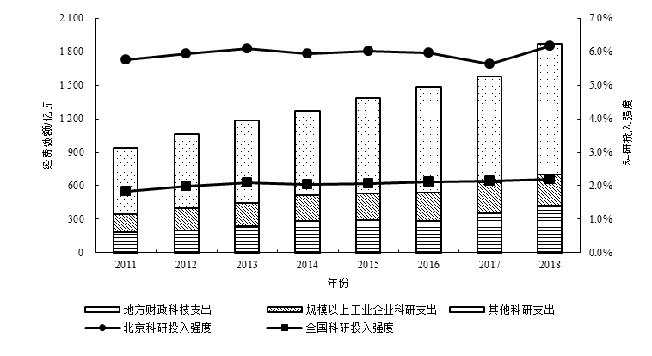
图1 北京市科研投入经费与结构

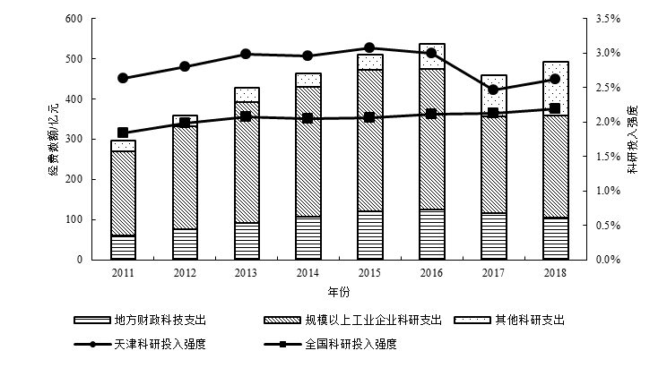
图2 天津市科研投入经费与结构

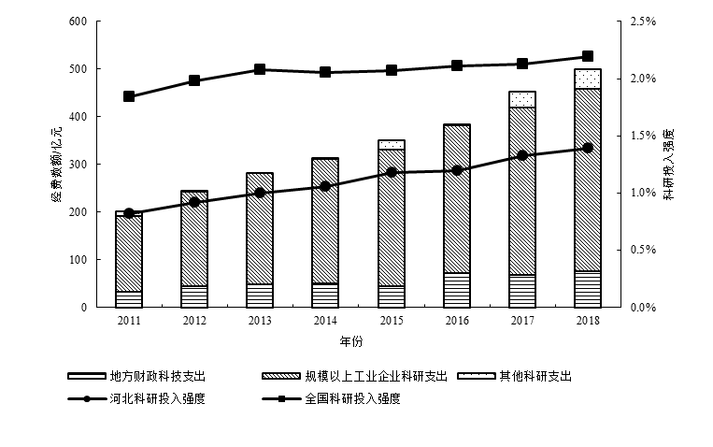
图3 河北省科研投入经费与结构

- 基金支持情况。2018年京津冀三地获得自然科学基金资助的立项数和立项金额如表2所示。可以看出，北京市获得的立项数和立项金额均居全国首位【表中已清楚表示的内容无须简单赘述】，承担项目的主要机构为北京大学、清华大学、首都医科大学和中国医学科学院北京协和医学院；天津市获得立项数排名全国第13位，承担项目的主要机构为天津大学、南开大学、天津医科大学和河北工业大学；河北获得立项数排名全国第23位，承担项目的主要机构为燕山大学、河北师范大学、河北大学和河北农业大学。其中，三类一般项目包括面上项目、青年基金和地区基金，是国家自然科学基金项目中资助项目数最多的项目类型，支持的主要是从事基础研究且有一定科研基础的科研工作者，因此三类项目的立项数据在一定程度上可以反映出三地区从事基础研究中坚力量的规模；四类重要项目包括创新研究群体（以下简称“创新群体”）、国家杰出青年科学基金（以下简称“国家杰青”、国家优秀青年科学基金（以下简称“国家优青”）和重点项目，是国家自然科学基金项目中竞争最为激烈的项目类型，也是关注度最高的项目。重点项目尽管不是资助人才类项目，但竞争也非常激烈，能入选者基本也是院士、长江学者、国家杰青等高级别科学家^{[10]}。北京市获得各类项目的立项数均居全国第1位，而且获得四类项目立项总数高达418项，占比达到31.2%，处于绝对领先位置，基本可以看出全国最顶尖的科学家主要还是集中在北京。天津市和河北省获得少量的面上项目和青年基金项目立项，而获得四类重要项目立项的数量则非常少，这在一定程度上可以看出三地的科研实力，同样也可以看出三地在高端科研人才上的巨大差距。
表2 2018年京津冀自然科学基金立项情况
省市 | 全国排名/位 | 立项数/项 | 总立项金额/亿元 | 三类项目/项 |  |  |  | 四类重要项目/项
 |  |  |  | 面上项目 | 青年基金 | 地区基金 | 创新群体 |  | 国家杰青 | 重点项目 | 国家优青
北京 | 1 | 6 553 | 39.67 | 3 383 | 2 392 | 0 | 13 |  | 72 | 203 | 130
天津 | 13 | 982 | 4.99 | 623 | 394 | 0 | 0 |  | 9 | 18 | 6
河北 | 23 | 451 | 1.75 | 199 | 253 | 0 | 0 |  | 1 | 3 | 0

对2019年京津冀三地区的地方科研项目进行梳理，包括自然科学基金项目、自然科学基金重点研究专题、重点研发计划科技支撑重点项目、重大专项、重大科技成果转化专项、重点研发计划、科技服务业促进专项、对外合作交流活动基金、软科学、京津冀基础研究合作专项等，可以看出，三地资助项目的研究领域趋同，几乎都涵盖了电子信息、高端装备、人工智能、生物医药等方面，对当地重点产业和特色产业的倾向性资助并不显著，

（3）科研人员投入情况。表3对比了2010年和2016年京津冀三地科研机构研发人员的情况^{[11]}。可以看出，北京市的R&D人员数量最多，但近年来河北省R&D人员的增长率最高，2010－2016年天津市和河北省的R&D人员全时当量几乎成倍增长；但从研发人员占地区总人口数量的比例来看，河北省的R&D人员比例较低。
表3 京津冀科研人员数量
省市 | R&D人员/人 |  | 增长率 | R&D人员全时当量/人年 |  | 增长率
省市 | 2010年 | 2016年 | 增长率 | 2010年 | 2016年 | 增长率
北京 | 91 971 | 113 675 | 23.60% | 193 718 | 253 337 | 30.78%
天津 | 7 177 | 10 907 | 51.97% | 58 771 | 119 384 | 103.13%
河北 | 6 551 | 10 142 | 54.82% | 62 305 | 111 384 | 78.77%

3.2 科研产出现状
（1）SCI论文发表情况。对京津冀三地2008－2018年期间发表的SCI论文进行检索与统计，论文发表数量对比及变化趋势如图4所示。2008－2018年期间，北京市发表SCI论文645 956篇，占三地发文总量的82%；天津市发文量占北京市发文量的15%，河北省发文量仅占北京市的6%。从三地的发文趋势来看，每年发表的SCI论文数量不断增加，年发表量由高到低依次为北京、天津和河北，北京市的年发表量远高于天津和河北。然而，近10年来，三地SCI发文增长率呈波动趋势，河北省平均增长率最高，约17.7%；天津市次之，约为15.7%；北京市最低，约为12.8%。
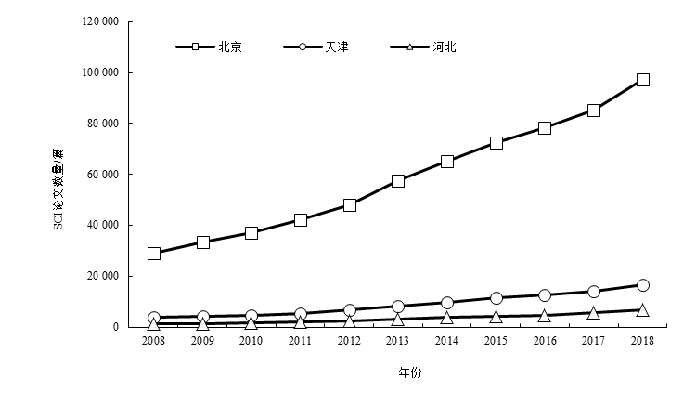
图4 京津冀SCI论文数量变化趋势

基于Web of Science划分的研究方向分类，京津冀三地区的发文领域分布见图5～图7。可见三地排名前十（以下简称“TOP10”）的发文领域趋同，主要在化学、工程、材料、物理、生物化学与分子生物等方向；不同的是天津市和河北省在肿瘤学领域发文量均较高，北京市则侧重于环境科学与生态、计算机科学领域，河北省在医学领域发文比例较高。相似的研究领域是三地间顺利地开展科技合作的重要基础。

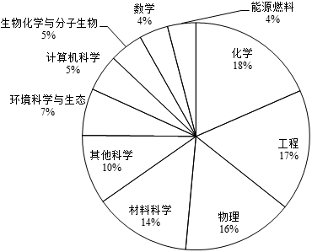
图5 2008－2018年北京市TOP10发文领域

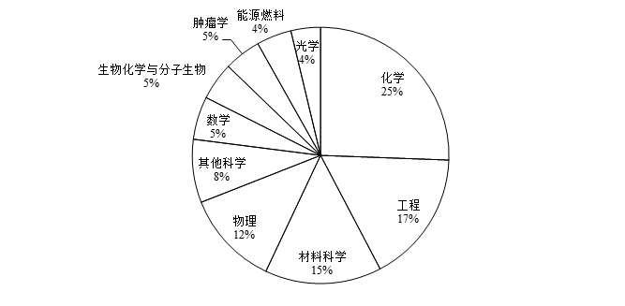
图6 2008－2018年天津市TOP10发文领域
调整图7内各板块区域对应的标示，且“生物化学与分子生物”的“物”字不能独字成一行。
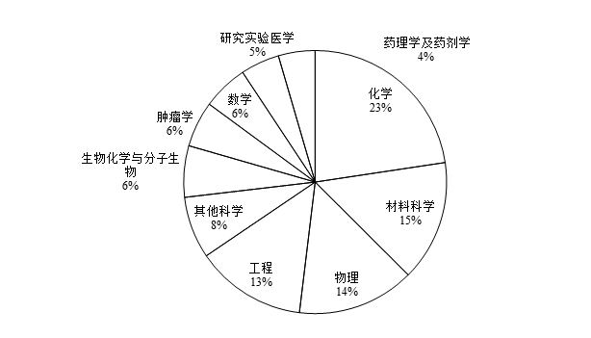
图7 2008－2018年河北省TOP10发文领域

（2）专利申请情况。采用incoPat数据库对京津冀三地的专利产出进行统计与分析（由于专利的审查与公开存在一定的时滞性，近两年的专利数量比实际值低），分别检索申请人地址为北京市、天津市和河北省的专利，得到三地的专利申请数量分别为1 508 215件、499 103件和353 065件。2008－2018年三地专利申请量随时间的变化趋势如图8所示。可以看出，北京市在专利申请量上占绝对优势，但增速有所放缓；天津市和河北省每年的专利申请体量相当，但河北省专利申请量涨势迅猛，近两年来有赶超天津市的趋势。从专利的法律状态来看，京津冀三地已获授权专利的比例分别为58.5%、44.6%和57.0%。
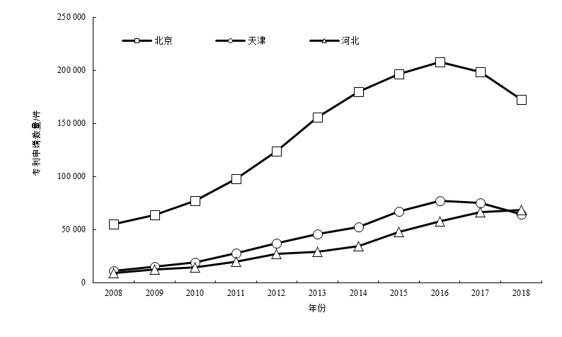
图8 京津冀专利申请数量变化趋势

根据京津冀三地专利所属国民经济行业分类，对三地专利申请的产业领域进行分析（见图9～图11），可以看出三地专利技术布局的TOP10产业领域趋同，主要领域均为制造业，相同的布局领域包括化学品、金属、设备、电气机械、仪器仪表制造业。其中，北京市和天津市专利布局的产业领域更为相似，TOP10领域中有九成领域一致；此外，北京市侧重于汽车制造，天津市侧重于运输设备制造，河北省侧重于金属冶炼与加工和文教用品制造等方向。可见，京津冀三地的专利申请主要以当地的特色产业为依托来进行研发和布局。
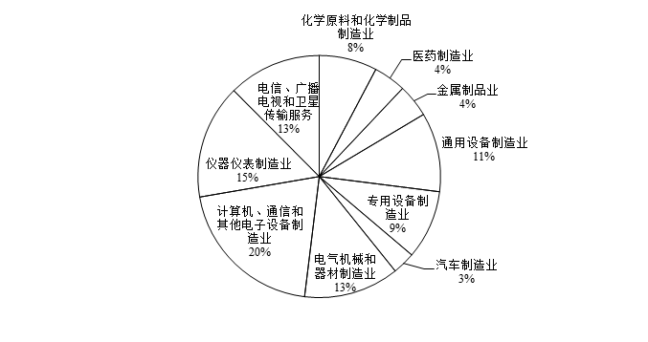
图 9 2008－2018年北京市专利申请TOP10产业领域
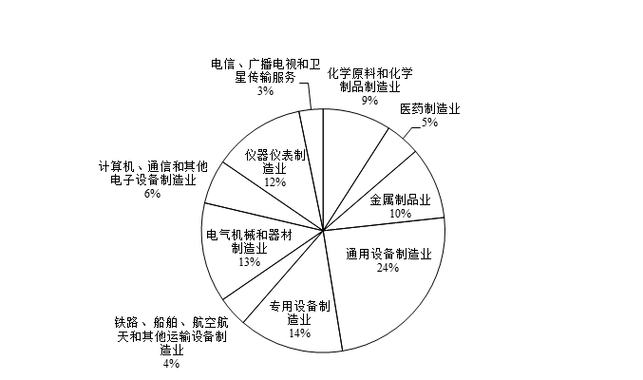
图 10 2008－2018年天津市专利申请TOP10产业领域

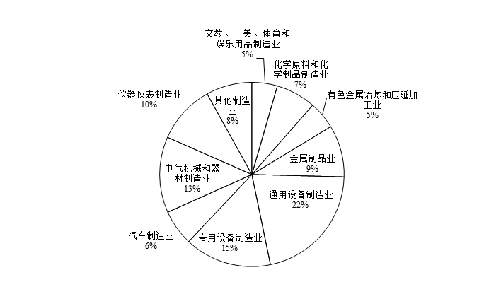
图 11 2008－2018年河北省专利申请TOP10产业领域

4 京津冀科技协同与资源共享现状

4.1 合作发表论文情况
2008－2018年期间，京津冀三地合作发文数量的变化趋势如图12所示。可以看出，2008年以来，三地合作发文、任意两地区的合作发文数量都呈上升趋势。其中，北京市和天津市合作发文的数量最多，其次为北京市与河北省合作、河北省与天津合作，总的来说三地间河北市与天津市都更倾向于与北京市合作开展研发；然而，三地合作发文数量比例相对较低，共1 068篇，主要的发文领域为物理、材料科学、化学、工程、肿瘤学、冶金和冶金工程等方向。从2008－2018年期间三地的两两合作论文发表情况来看，北京市是三地间科技合作的主导力量：北京市与天津市合作发文15 504篇，约占天津市发文总量的15%，主要发文领域为化学、工程、物理、材料科学、环境科学与生态、生物化学与分子生物；北京市与河北省合作发文9 238篇，约占河北省发文总量的24%，主要发文领域为化学、物理、工程、材料科学、生物化学与分子生物、环境科学与生态；天津市与河北省合作发文6 047篇，合作强度相对较低，主要发文领域为材料科学、化学、物理、工程、冶金和冶金工程、数学。
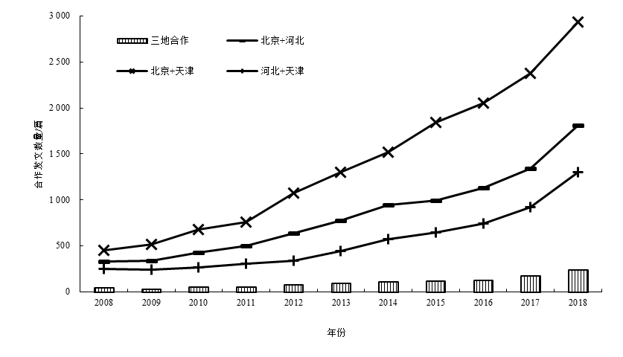
图 12 京津冀SCI论文合作发表趋势

2014年以来，三地合作发文的数量呈小幅上升的趋势，增长率仍相对较高低【表意不明】。由于科研与产出具有周期性，故在2017年，即京津冀协同发展战略提出3年后，三地合作发文的数量开始显著增加，这在一定程度上表明该战略的提出促进了三地间的科技合作；但三地间合作发文的数量占三地各自发文量的比例仍然较低，三地间的科技合作尚不充分。结合三地分别发文的领域来看，三地的研究领域具有较高的相似度，因此三地间应具有较高的合作潜力。总的来说，自2017年开始，三地的合作发文量有了较大幅度的增长，因此本研究对2008－2016年与2017－2018年2个时间段的合作发文热点主题进行聚类，分析自京津冀协同发展战略提出以来三地合作研究的热点变化。通过关键词的共现关系与词频分析可以得出，2个时间段内的热点主题变化不大，主要围绕赫斯勒合金来开展，包括合金的制备、性磁性能、微观结构、性能表征等。

4.2 专利合作与技术流动
相比于三地合作发文的数量，三地合作开展的专利申请数量非常低；然而，与合作发表论文相似的是，北京市是合作的首选对象。三地两两合作的专利申请主要在制造业领域，开展合作的机构主要为国家电网公司、国网河北省电力有限公司、京东方科技集团股份有限公司、京东方（河北）移动显示技术有限公司、东旭集团有限公司等。
专利转让是拥有专利申请权和专利权人把专利申请权和专利权让给他人的一种法律行为，转让人丧失所有专利权，受让人获得所有的专利权，受让人成为新的专利权人，有资格完全支配该项专利^{[12-13]}。表4为2008－2018年期间京津冀三地申请的专利中，专利受让数量排名前15位的机构。专利转让较多的行为主要发生在大型国企、央企及其子公司、科研机构之间，部分转让的专利，转让人同时也是受让人，确保了转让人对专利的支配权。
表4 2008—2018年京津冀专利转让情况
受让人 | 受让专利数量/件 | 受让人所在城市 | 受让人类型 | 主要转让人
国家电网公司 | 9 519 | 北京 | 中央企业 | 国家电网公司、中国电力科学研究院、国网智能电网研究院、中电普瑞电力工程有限公司、北京市电力公司等
中国电力科学研究院 | 2 994 | 北京 | 央企直属科研机构 | 中国电力科学研究院、国家电网公司、中电普瑞电力工程有限公司、国网上海市电力公司、江苏省电力公司等
北京宝沃汽车有限公司 | 2 133 | 北京 | 非上市股份有限公司 | 北汽福田汽车股份有限公司、北京宝沃汽车有限公司
京东方科技集团股份有限公司 | 2 019 | 北京 | 上市股份有限公司 | 北京京东方光电科技有限公司、京东方科技集团股份有限公司、厦门京东方电子有限公司、北京京东方多媒体科技有限公司、北京大学等
电信科学技术研究院 | 2 014 | 北京 | 非公司制国有独资企业 | 大唐移动通信设备有限公司、电信科学技术研究院
北京京东方光电科技有限公司 | 1 877 | 北京 | 北京市国资委下属企业 | 北京京东方光电科技有限公司、京东方科技集团股份有限公司、京东方现代（北京）显示技术有限公司
有研工程技术研究院有限公司 | 1 479 | 北京 | 有限责任公司 | 北京有色金属研究总院
清华大学 | 1 254 | 北京 | 高校 | 清华大学、北京华清泰盟科技发展有限公司、博奥生物集团有限公司、清华大学天津高端装备研究院、国家电网公司
中海油能源发展股份有限公司 | 939 | 北京 | 上市股份有限公司 | 中国海洋石油总公司、中海油能源发展股份有限公司、中海油天津化工研究设计院有限公司、中海油常州涂料化工研究院有限公司、中海油能源发展股份有限公司监督监理技术分公司等
北京汽车集团有限公司 | 936 | 北京 | 国有企业 | 北京汽车研究总院有限公司、北京汽车股份有限公司、北京汽车集团有限公司
美克国际家居用品股份有限公司 | 907 | 北京 | 上市股份有限公司 | 北京美克家居用品有限公司朝阳亚运村店
法法汽车(中国)有限公司 | 839 | 北京 | 有限责任公司（台港澳与境内合资） | 恒大法拉第未来智能汽车（广东）有限公司、乐视汽车（北京）有限公司、乐卡汽车智能科技（北京）有限公司、乐视控股（北京）有限公司、法乐第（北京）网络科技有限公司等
中国石油管道局工程有限公司 | 750 | 北京 | 有限责任公司（法人独资） | 中国石油天然气集团公司、中国石油天然气管道局、中国石油管道局工程有限公司、中国石油天然气集团有限公司、中国石油管道局工程有限公司设计分公司等
中国石油天然气集团公司 | 743 | 北京 | 中央企业 | 中国石油天然气集团公司、中国石油天然气管道局、中国石油管道局工程有限公司、中国石油天然气集团有限公司、中石油天然气管道工程有限公司等
中石化石油工程技术服务有限公司 | 673 | 北京 | 中央企业全资子公司 | 中国石油化工股份有限公司、中国石油化工集团公司、中石化石油工程技术服务有限公司中国石化集团胜利石油管理局钻井工艺研究院、中石化胜利石油工程有限公司钻井工程技术公司

2008－2018年期间，北京市向国内其他省份转让的专利共38542件，主要转让人为清华大学、国家电网公司、乐视汽车（北京）有限公司、北京中星微电子有限公司、中科院微电子所等。其中，对广东省转让的专利数量最多，为6 669件，占其转让专利总量的17.3%；江苏省排名第二，受让专利共6 567件；河北省排名第四，受让专利3 091件，占其转让专利总量的8%；天津市受让专利共2 708件，排名第六。天津市向国内其他省份转让专利共6 113件，主要转让人为乐金电子（天津）电器有限公司、天津市电力公司、乐视致新电子科技（天津）有限公司、天津大学等。其中，对北京市转让的专利数量最多，为1 510件，占其转让专利总量的19%；江苏省排名第二，受让得到专利1 168件；河北省排名第五，受让专利533件。河北省向国内其他省份转让专利共7 011件，主要转让人为河北省首钢迁安钢铁有限责任公司、首钢总公司、秦皇岛首秦金属材料有限公司、首钢集团有限公司、石家庄供电公司。其中，对北京市转让的专利数量最多，为2 710件，占其转让专利总量的33%；其次为江苏省，受让得到专利904件；天津市排名第七，受让得到专利261件。
2008－2018年期间，北京市得到的受让专利共113 784件，其中67.24%来自本市内部、3.5%来自广东省（主要转让人为新邮通信设备有限公司、腾讯科技深圳有限公司、鸿富锦精密工业深圳有限公司等）、3.5%来自江苏省（主要转让人为江苏物联网研究发展中心、苏州有色金属研究院有限公司、南京南瑞集团公司等）、3.3%来自浙江省、2.6%来自山东省。天津市受让专利共23 877件，其中55.8%的受让专利来自市内机构，10.11%来自北京市（主要转让人为中国海洋石油总公司、中海油能源发展股份有限公司、北京京东世纪贸易有限公司等）、8.0%来自浙江省（主要转让人为宁波大学、浙江博雷重型机床制造有限公司、浙江欧德申自动化设备有限公司）、5.8%来自广东省、4.7%来自江苏省。河北省得到的受让专利共31 015件，其中52.0%的受让专利来自本省内部的机构，8.9%来自北京市（主要转让人为北京燕化永乐生物科技股份有限公司、北京维信诺科技有限公司、国家电网公司等）、8.6%来自浙江省（主要转让人为宁波鄞州风名工业产品设计有限公司、宁波大学等）、6.2%来自广东省、4.9%来自江苏省。

4.3 科技资源共享现状
为深入分析京津冀三地科技协同的现状，本研究的项目团队实地调研了河北省科学院激光研究所、河北省科学院能源研究所、河北省科学院生物研究所、河北省农林科学院、河北先河环保科技股份有限公司等典型的科研机构和高新技术企业，梳理了这些机构的科技协同现状与问题。
合作形式主要包括：（1）共同开展项目研发，通常由北京市的机构进行研发，天津市、河北省的机构来进行中试、产品生产；项目成熟后，合作双方共同成立公司，公司纳入双方研发人员，并进行分红。（2）共建实践基地，三地职工、学生可前往基地进修。（3）共建联合实验室，依托实验室开展学术交流、人员交流、学生学习、人员培训等。（4）三地成立联盟，在联盟的组织架构下，在细分领域成立分会，通过分会来开展具体工作。（5）学生联合培养，一般以松散的合作形式为主，不签署协议。（6）以专家咨询、联合申请项目、项目委托等形式开展合作，面向三地人才组建专家顾问团队。（7）通过个人关系，“软引进”相关人才，进行不定期的辅导、实时沟通问题等。
目前面临的主要问题：（1）合作稳定性不足、合作范围较小，主要以“点对点”的合作形式为主。（2）经费、人力支持不足；石家庄始终面临人才短缺的问题。（3）合作深度不足，部分合作对接方面由于细分领域不一致，造成合作无法深入进行；人才的培养仅在于皮毛。（4）在京津冀项目合作方面申请限制条件过多，不利于广泛寻找可深入合作的对象；部分项目申请流程复杂、耗时长，导致失去市场先机。（5）企业与高校合作间的矛盾：高校以项目申请、论文和专利等学术成果进行考核，企业则依靠市场来生存，过多的学术发表可能会泄露企业秘密。（6）科研项目与经济脱节的问题，部分科研项目过于前沿，或企业实力不足，导致科研机构的成果无法顺利转化；合作双方的利益分配机制尚需明确。（7）京津冀协同发展的相关政策或行动举措在细分领域上尚未覆盖；三地的政策稳定性、一致性尚有待提高；河北省营商环境尚不够友好，部分创新创业企业在园区入驻、厂房建设等仍面临诸多不便和问题；政府的引导和鼓励方式尚需优化。

5 结论与建议
京津冀地区作为国家自主创新的重要载体，其战略地位、区位优势是京津冀协同发展的重要背景。科技资源作为区域创新的能量基础，各种资源合理有序流动是推动区域科技协同创新的重要基础，然而，目前京津冀地区创新资源要素不均衡、三地科技实力差距过大、有效对接不充分，这些都制约了京津冀协同发展与创新。本研究调研了京津冀三地科技研发投入、科研产出情况等现状，分析了京津冀三地科技合作现状，得出以下结论：
（1）京津冀科技投入差距大，河北省科技投入以企业为主。三地科研经费投入数额、经费来源差异较大，北京市的科研经费是天津市和河北省的3倍多，然而，河北省和天津市的科研经费几乎全部来自企业和地方财政科技支出，其中河北省70%的科研经费来自企业，北京市仅有15%来自企业。由于三地科研实力、高端人才差距大，国家科技项目对三地的支持力度有较大差距，2018年北京市获得国家自然科学基金的立项金额为天津市的近8倍、河北省的20余倍，三地区科技实力的马太效应显著。
（2）京津冀科研产出差距大，研发领域相似但各具特色。从三地科技论文发表、专利申请数量来看，虽然三地的科研产出均呈逐年递增的趋势，但三地的科研产出仍然差距巨大。三地的研发领域大致相同，但由于三地的特色产业、资源禀赋等的差异，部分研发领域又各具特色。相似的研究领域为三地间顺利开展合作奠定了基础，各具特色的研究领域则为三地的科技资源流动提出了不同需求。
（3）京津冀科技合作比例偏低，专利转让相对活跃。相对于三地的论文和专利总量来看，三地的合作发文、合作专利申请的数量很低，其中，北京市与天津市、北京市与河北省两两合作发文量相对较高。京津冀协同发展战略提出后，三地合作发文的数量有一定的增加，但占发文总量的比例仍较低，科技合作尚不充分；主要发文领域为材料科学、化学、物理、工程、冶金和冶金工程、数学等。三地的专利转让多发生在大型国企、央企及其子公司、科研机构之间，天津市承接了北京市对外专利转让的7%，河北省承接了北京市对外专利转让的8%。其中，天津市承接的专利主要涉及能源、制造等领域；河北省承接的专利主要涉及生物医药和能源领域。河北省对外进行专利转让的主要以钢铁公司为主；天津市对外进行专利转让的以电子公司为主。
（4）京津冀科技合作以“点对点”形式为主，合作深度有待加深。三地间已经开展了多种形式的合作、设立合作专项、共建产业集群等，现有的合作形式包括：共同开展项目研发、共建实践基地、共建联合实验室、组建联盟、学生联合培养、共建专家咨询团队等。
目前，京津冀三地的科技协同主要是点对点的形式，尚存在合作稳定性不足、深度不够、项目配置不合理、科研与产业对接不充分、政策支持力度不够等问题。京津冀三地间长期、稳定的科技协同，第一，需要政府引导、上层的推进，科研机构、高校和企业在合作框架下开展合作，以市场为导向，走销、产、政、研的道路。第二，合作应聚焦在相对细分的领域，若需在产业上有所凸显，则合作领域应当有一定的市场份额、销售额相对较高，但技术含量高、准入门槛高。第三，发挥京津冀各地的比较优势，例如河北省市原料型的区域【？】，具有一定的优势资源，北京市给予相应的科技成果、市场营销与推广等方面的支持。第四，加大经费、人员支持力度，稳定双方合作人员，设立专门的人才培养经费、京津冀合作专项等；简化项目申请流程、优化项目管理过程。第五，在成果转化方面，建立企业和科研机构对接渠道，企业明确、细化需求，结合战略评估、市场需求等寻找合作对象，并在项目实施过程中进行全程把控、严格审核。

参考文献：
[1]毕娟.论京津冀协同创新中的科技资源协同[J].中国市场,2015(31):87-91.
[2]刘华,陈金勇.“中三角”高技术产业科技资源协同创新研究[J].科技管理研究,2015,35(2): 28-31.
[3]刘佐菁,陈杰.科技资源配置水平评价及区域差异研究[J].科技管理研究,2019，39(11): 93-100.
[4]李国平.2019京津冀协同发展报告[M].北京:科学出版社,2019:184.
[5]元利兴.中国经济分析与展望(2017－2018) [M].北京:社会科学文献出版社,2018:271-285.
[6]杨畅.京津冀区域科技资源整合与技术创新研究[D].天津:天津师范大学,2010.
[7]人民网.京津冀协同发展规划纲要获通过[EB/OL].(2015-05-01) [2019-08-12]. http://politics.people.com.cn/n/2015/0501/c1001-26935006.html.
[8]中央人民政府.国务院关于京津冀系统推进全面创新改革试验方案的批复[EB/OL].(2016-07-04) [2019-08-12]. http://www.gov.cn/zhengce/content/2016-07/04/content_5088043.htm.
[9]新华网.京津冀“十三五”规划印发[EB/OL].(2016-02-16) [2019-08-12].http://www.xinhuanet.com//politics/2016-02/16/c_128721274.htm.
[10]WEB OF SCIENCE. Web of Science核心合集[DB/OL].(2019-09-16) [2019-09-17]. http://apps.webofknowledge.com/.
[11]合享汇智.incoPat [DB/OL].(2019-09-19) [2019-09-20].https://www.incopat.com/.
[7]胡勇军.国家科研经费管理改革及其对地方政府科技政策的影响：基于北京、上海、广州、深圳的案例分析[J].科技进步与对策,2015,32(22):93-99.
[8]科学技术部.科技统计[EB/OL].(2018-10-11) [2019-09-12].http://www.most.gov.cn/kjtj/.
[9]国家统计局.数据查询[EB/OL]. (2019-09-10) [2019-09-12]. http://data.stats.gov.cn/easyquery.htm?cn=E0103.
[10]搜狐新闻.2018年国家自然科学基金立项数和总金额出炉[EB/OL]. (2018-08-18) [2019-09-12]. https://www.sohu.com/a/248414285_232611.
[11]李国平.2019京津冀协同发展报告[M].北京：科学出版社,2019:136.
[12]蔡凯,程如烟.基于专利转让的京津冀技术转移网络分析[J].情报工程,2018,4 (5):73-82.
[13]张娇,王雪峰,刘玉琴.京津冀地区中国专利技术转移特征[J].科技管理研究,2017,37(22): 79-85.

作者简介：杨雨寒（1989－），女，湖北孝感人，馆员，硕士，主要研究方向为产业技术情报分析；闫亚飞（1981－），女，河北石家庄人，馆员，硕士，主要研究方向为学科服务及情报研究；张立佳（1984－），男，河北邢台人，助理研究员，硕士，主要研究方向为科研管理与出版编辑；姚作芳（1982－），女，湖南永州人，博士研究生，主要研究方向为科技成果转移转化；贾苹（1964－），女，北京人，硕士，主要研究方向为科技文献信息服务、区域信息服务。

